PORTARIA N.º 287/2025, DE 12 DE AGOSTO DE 2025.

“AUTORIZA O PAGAMENTO DE DIÁRIAS A SERVIDORES”

GLAUCIO LUIZ BERNARDI, Prefeito Municipal em Exercício de Engenho Velho – RS, no uso de suas atribuições legais que lhe são conferidas em Lei, RESOLVE:

Art. 1º - Conceder o pagamento de diárias conforme abaixo definido:

NOME | DATA INICIAL | DATA FINAL | QTD. DIÁRIAS | DESTINO
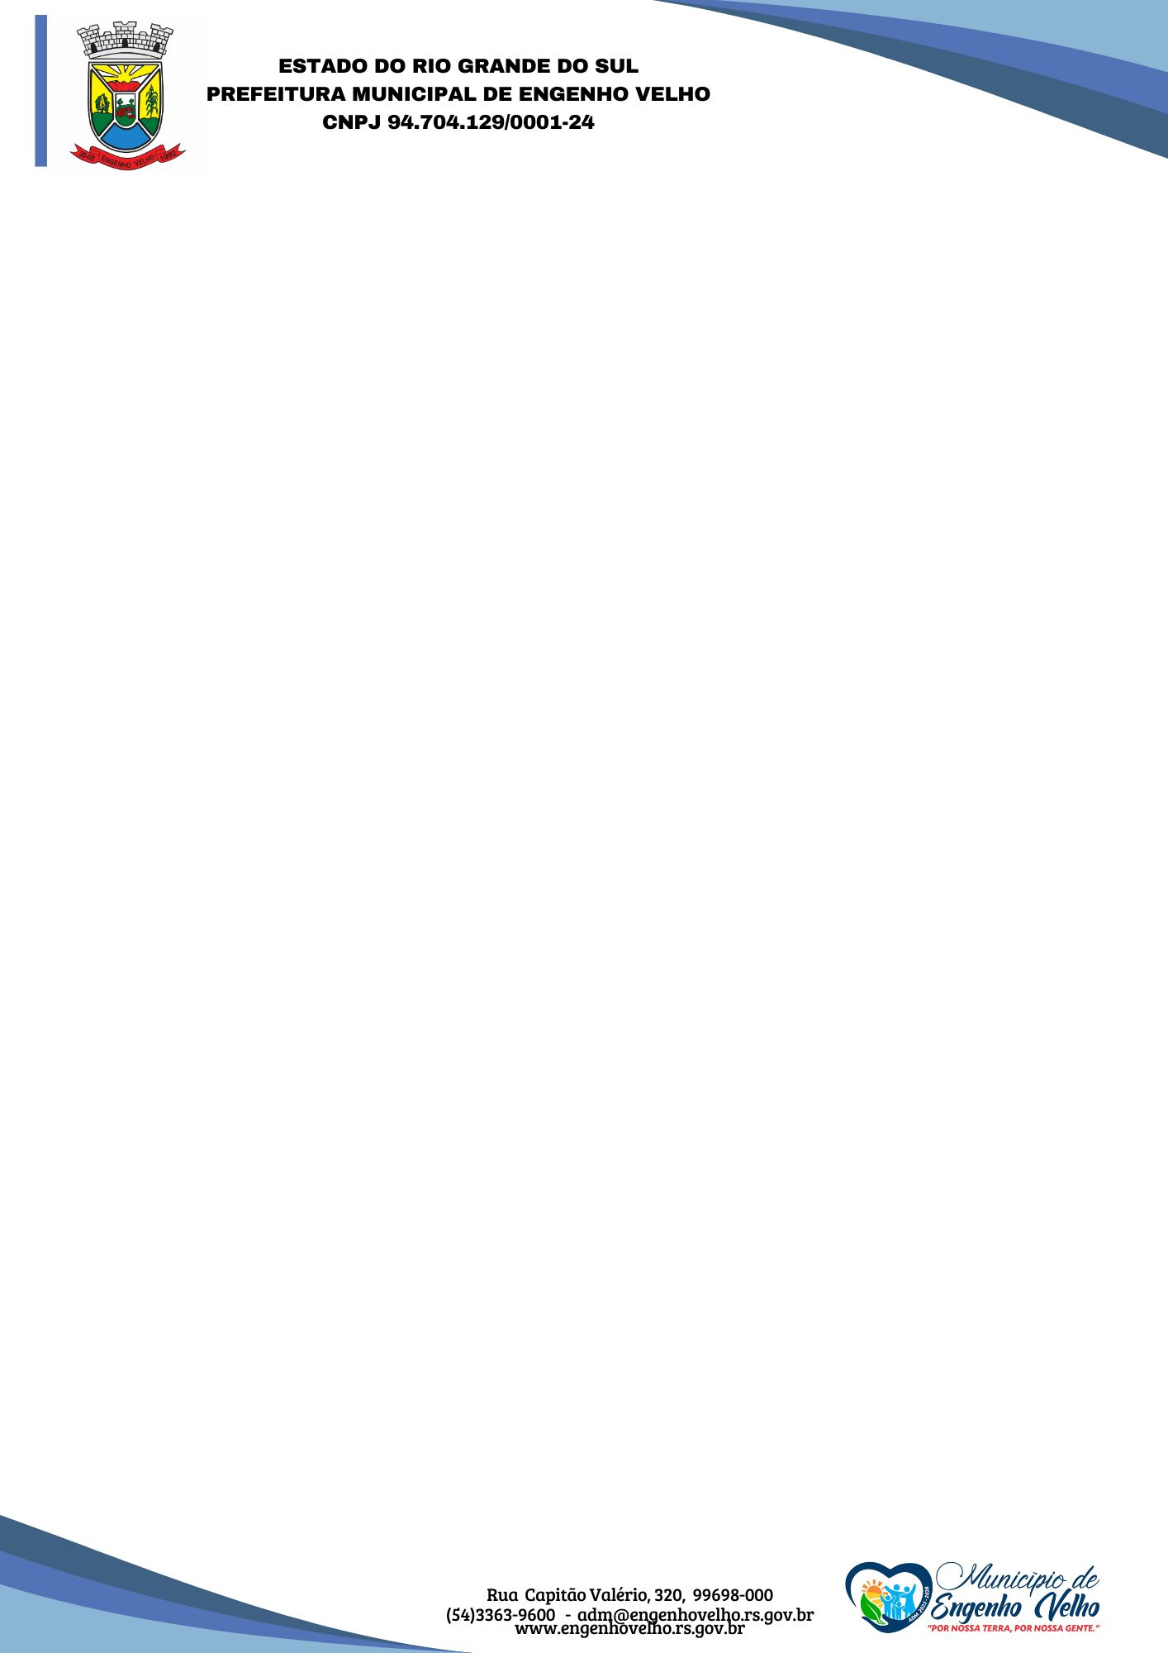  GLAUCIO LUIZ BERNARDI | 13/08/2025 | 14/08/2025 | 1+1/2 | PORTO ALEGRE

MOTIVO DO AFASTAMENTO: Audiências com Secretários e Deputados, 34º fórum regional de fortalecimento da rede de parceria etapa RS.
Art. 2º - A presente Portaria entrará em vigor na data de sua publicação.

GABINETE DO PREFEITO MUNICIPAL DE ENGENHO VELHO-RS, aos 12 de agosto de 2025.

__________________________
GLAUCIO LUIZ BERNARDI
Prefeito Municipal em Exercício

REGISTRE-SE E PUBLIQUE-SE
DATA SUPRA

LAERCIO LAMONATTO
Agente Municipal
Publicado em _____/____/2025
Responsável pela publicação

__________________________

